# Prometheus快速入门实战

## 1. 介绍

prometheus受启发于Google的Brogmon监控系统（相似kubernetes是从Brog系统演变而来）。 2016年5月继kubernetes之后成为第二个加入CNCF基金会的项目，同年6月正式发布1.0版本。2017年底发布基于全新存储层的2.0版本，能更好地与容器平台、云平台配合。官方网站：[https://prometheus.io](https://prometheus.io/)项目托管：<https://github.com/prometheus>



### 1.1 优势

prometheus是基于一个开源的完整监控方案，其对传统监控系统的测试和告警模型进行了彻底的颠覆，形成了基于中央化的规则计算、统一分析和告警的新模型。 相对传统的监控系统有如下几个优点。

* 易于管理： 部署使用的是go编译的二进制文件，不存在任何第三方依赖问题，可以使用服务发现动态管理监控目标。

* 监控服务内部运行状态： 我们可以使用prometheus提供的常用开发语言提供的client库完成应用层面暴露数据， 采集应用内部运行信息。

* 强大的查询语言promQL: prometheus内置一个强大的数据查询语言PromQL,通过PromQL可以实现对监控数据的查询、聚合。同时PromQL也被应用于数据可视化（如grafana）以及告警中的。

* 高效： 对于监控系统而言，大量的监控任务必然导致有大量的数据产生。 而Prometheus可以高效地处理这些数据。

* 可扩展： prometheus配置比较简单， 可以在每个数据中心运行独立的prometheus server, 也可以使用联邦集群，让多个prometheus实例产生一个逻辑集群，还可以在单个prometheus server处理的任务量过大的时候，通过使用功能分区和联邦集群对其扩展。

* 易于集成： 目前官方提供多种语言的客户端sdk,基于这些sdk可以快速让应用程序纳入到监控系统中，同时还可以支持与其他的监控系统集成。

* 可视化： prometheus server自带一个ui, 通过这个ui可以方便对数据进行查询和图形化展示，可以对接grafana可视化工具展示精美监控指标。

### 1.2 架构

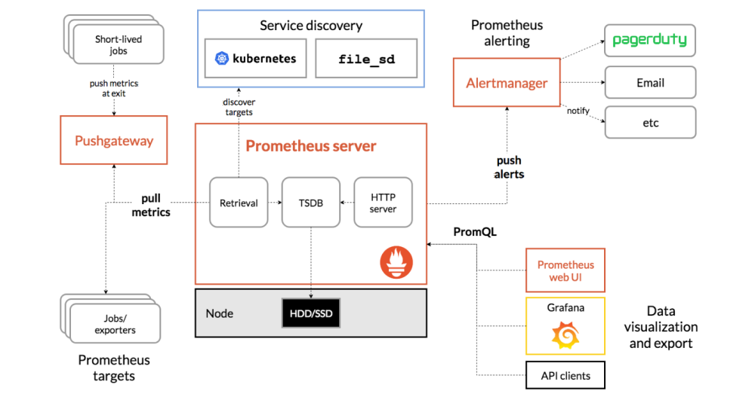

prometheus负责从pushgateway和Jobs中采集数据， 存储到后端Storatge中，可以通过PromQL进行查询， 推送alerts信息到AlertManager。 AlertManager根据不同的路由规则进行报警通知。

* prometheus server是Prometheus组件中的核心部分，负责实现对监控数据的获取，存储以及查询。

* exporter简单说是采集端，通过http服务的形式保留一个url地址，prometheus server 通过访问该exporter提供的endpoint端点，即可获取到需要采集的监控数据。exporter分为2大类。

* 1. 直接采集：这一类exporter直接内置了对Prometheus监控的支持，比如cAdvisor,Kubernetes等。

* 1. 间接采集： 原有监控目标不支持prometheus，需要通过prometheus提供的客户端库编写监控采集程序，例如Mysql Exporter, JMX Exporter等。

* AlertManager ，在prometheus中，支持基于PromQL创建告警规则，如果满足定义的规则，则会产生一条告警信息，进入AlertManager进行处理。可以集成邮件，Slack或者通过webhook自定义报警。

* PushGateway 由于Prometheus数据采集采用pull方式进行设置的， 内置必须保证prometheus server 和对应的exporter必须通信，当网络情况无法直接满足时，可以使用pushgateway来进行中转，可以通过pushgateway将内部网络数据主动push到gateway里面去，而prometheus采用pull方式拉取pushgateway中数据。

* web ui Prometheus内置一个简单的Web控制台，可以查询指标，查看配置信息或者Service Discovery等，实际工作中，查看指标或者创建仪表盘通常使用Grafana，Prometheus作为Grafana的数据源

### 1.3 数据模型

Prometheus将所有数据存储为时间序列，具有相同度量名称以及标签属于同一个指标。每个时间序列都由度量名称和一组键值对（也称为标签）组成。

格式：

# 表示一个度量指标和一组键值对标签  
<metric name>{<label name>=<label value>, ...}

度量指标名称是api_http_requests_total， 标签为method="POST", handler="/messages" 的示例如下所示：

api_http_requests_total{method="POST", handler="/messages"}

### 1.4 指标类型

prometheus的指标有四种类型，分别是Counter，Gauge，Histogram，Summary。

* Counter只增不减的计数器，用于描述某个指标的累计状态，比如请求量统计，http_requests_total

* Gauge可增可减的计量器，用于描述某个指标当前的状态，比如系统内存余量，node_memory_MemFree_bytes

* Histogram直方图指标用于描述指标的分布情况，比如对于请求响应时间，总共10w个请求，小于10ms的有5w个，小于50ms的有9w个，小于100ms的有9.9w个

* Summary和直方图类似，summary也是用于描述指标分布情况，不过表现形式不同，比如还是对于请求响应时间，summary描述则是，总共10w个请求，50%小于10ms，90%小于50ms，99%小于100ms

## 2. 安装

大致了解了Prometheus后，我们将其先安装起来。

### 2.1 linux安装

Prometheus也是go语言开发的，所以只需要下载其二进制包进行安装即可。

前往地址：<https://prometheus.io/download> 下载最新版本即可。

[root@localhost prometheus]# tar -zxvf prometheus-2.37.1.linux-amd64.tar.gz   
prometheus-2.37.1.linux-amd64/  
prometheus-2.37.1.linux-amd64/consoles/  
prometheus-2.37.1.linux-amd64/consoles/index.html.example  
prometheus-2.37.1.linux-amd64/consoles/node-cpu.html  
prometheus-2.37.1.linux-amd64/consoles/node-disk.html  
prometheus-2.37.1.linux-amd64/consoles/node-overview.html  
prometheus-2.37.1.linux-amd64/consoles/node.html  
prometheus-2.37.1.linux-amd64/consoles/prometheus-overview.html  
prometheus-2.37.1.linux-amd64/consoles/prometheus.html  
prometheus-2.37.1.linux-amd64/console_libraries/  
prometheus-2.37.1.linux-amd64/console_libraries/menu.lib  
prometheus-2.37.1.linux-amd64/console_libraries/prom.lib  
prometheus-2.37.1.linux-amd64/prometheus.yml  
prometheus-2.37.1.linux-amd64/LICENSE  
prometheus-2.37.1.linux-amd64/NOTICE  
prometheus-2.37.1.linux-amd64/prometheus  
prometheus-2.37.1.linux-amd64/promtool  
[root@localhost prometheus]# cd prometheus-2.37.1.linux-amd64  
[root@localhost prometheus-2.37.1.linux-amd64]# ll  
total 206252  
drwxr-xr-x. 2 3434 3434 38 Sep 12 09:04 console_libraries  
drwxr-xr-x. 2 3434 3434 173 Sep 12 09:04 consoles  
-rw-r--r--. 1 3434 3434 11357 Sep 12 09:04 LICENSE  
-rw-r--r--. 1 3434 3434 3773 Sep 12 09:04 NOTICE  
-rwxr-xr-x. 1 3434 3434 109681846 Sep 12 08:46 prometheus  
-rw-r--r--. 1 3434 3434 934 Sep 12 09:04 prometheus.yml  
-rwxr-xr-x. 1 3434 3434 101497637 Sep 12 08:49 promtool  
[root@localhost prometheus-2.37.1.linux-amd64]# ./prometheus --help  
usage: prometheus [<flags>]  
  
The Prometheus monitoring server  
  
Flags:  
 -h, --help Show context-sensitive help (also try --help-long and --help-man).  
 --version Show application version.

Prometheus 是通过一个 YAML 配置文件来进行启动的，如果我们使用二进制的方式来启动的话，可以使用下面的命令：

./prometheus --config.file=prometheus.yml

其中 prometheus.yml 文件的基本配置如下：

global:  
 scrape_interval: 15s  
 evaluation_interval: 15s  
rule_files:  
 # - "first.rules"  
 # - "second.rules"  
scrape_configs:  
 - job_name: prometheus  
 static_configs:  
 - targets: ['localhost:9090']

上面这个配置文件中包含了3个模块：global、rule_files 和 scrape_configs。

* global 模块控制 Prometheus Server 的全局配置：

* 1. scrape_interval：表示 prometheus 抓取指标数据的频率，默认是15s，我们可以覆盖这个值

* 1. evaluation_interval：用来控制评估规则的频率，prometheus 使用规则产生新的时间序列数据或者产生警报

* rule_files：指定了报警规则所在的位置，prometheus 可以根据这个配置加载规则，用于生成新的时间序列数据或者报警信息，当前我们没有配置任何报警规则。

* scrape_configs 用于控制 prometheus 监控哪些资源。

由于 prometheus 通过 HTTP 的方式来暴露的它本身的监控数据，prometheus 也能够监控本身的健康情况。在默认的配置里有一个单独的 job，叫做 prometheus，它采集 prometheus 服务本身的时间序列数据。这个 job 包含了一个单独的、静态配置的目标：监听 localhost 上的 9090 端口。prometheus 默认会通过目标的 /metrics 路径采集 metrics。所以，默认的 job 通过 URL：http://localhost:9090/metrics 采集 metrics。收集到的时间序列包含 prometheus 服务本身的状态和性能。如果我们还有其他的资源需要监控的话，直接配置在 scrape_configs 模块下面就可以了。

[root@localhost prometheus-2.37.1.linux-amd64]# ./prometheus --config.file=prometheus.yml

测试访问：

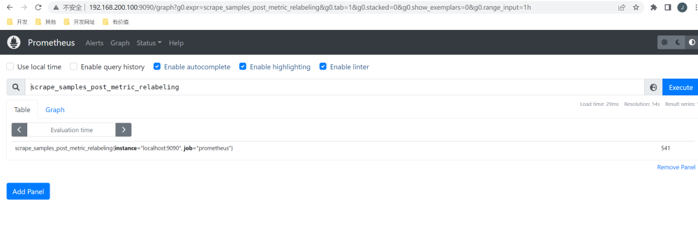

查看暴露的指标：

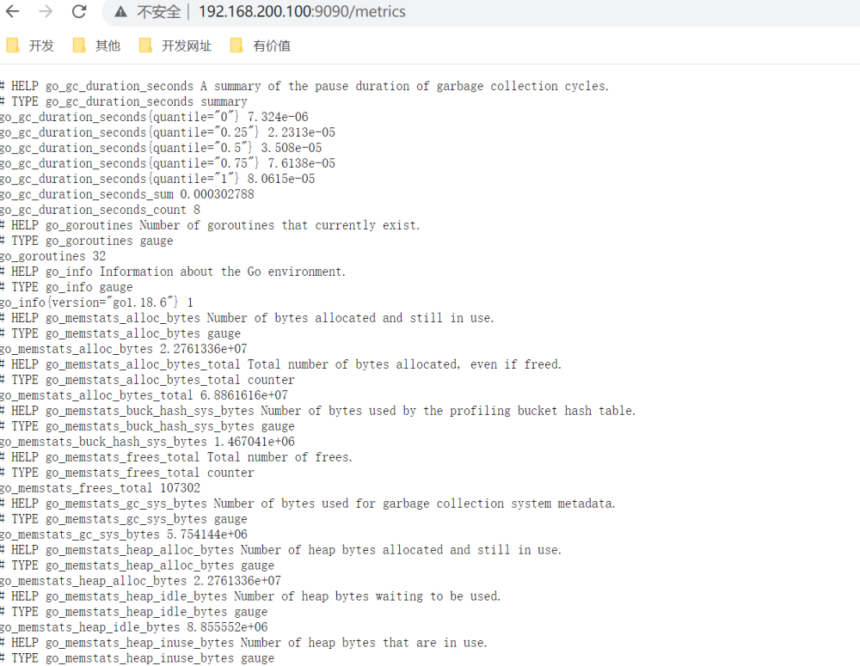

[MISSING IMAGE: , ]

### 2.2 docker安装

对于Docker用户，直接使用Prometheus的镜像即可启动Prometheus Server：

docker run -d -p 9090:9090 -v /etc/prometheus:/etc/prometheus prom/prometheus

启动完成后，可以通过<http://localhost:9090>访问Prometheus的UI界面：

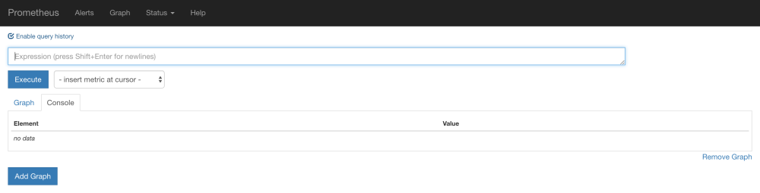

### 2.3 示例

Prometheus 提供了go的一个客户端示例。

D:\git\github\go> git clone https://github.com/prometheus/client_golang  
D:\git\github\go\client_golang\examples\random>go env -w GOOS=linux  
D:\git\github\go\client_golang\examples\random>go env -w GOARCH=amd64  
D:\git\github\go\client_golang\examples\random>go build

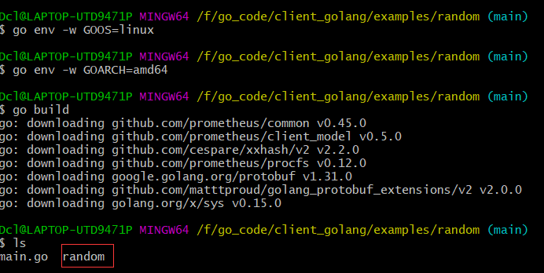

[root@localhost prometheus]# chmod +x random   
[root@localhost prometheus]# ./random -listen-address=:8080  
[root@localhost prometheus]# ./random -listen-address=:8081  
[root@localhost prometheus]# ./random -listen-address=:8082

这个时候我们可以得到3个不同的监控接口：http://localhost:8080/metrics、<http://localhost:8081/metrics> 和 <http://localhost:8082/metrics> （这是示例代码中提供的）

// Expose the registered metrics via HTTP.  
 http.Handle("/metrics", promhttp.HandlerFor(  
 prometheus.DefaultGatherer,  
 promhttp.HandlerOpts{  
 // Opt into OpenMetrics to support exemplars.  
 EnableOpenMetrics: true,  
 },  
 ))

现在我们配置 Prometheus 来采集这些新的目标，让我们将这三个目标分组到一个名为 example-random 的任务。假设前两个端点（即：http://localhost:8080/metrics、<http://localhost:8081/metrics> ）都是生产级目标应用，第三个端点（即：<http://localhost:8082/metrics> ）为金丝雀实例。要在 Prometheus 中对此进行建模，我们可以将多组端点添加到单个任务中，为每组目标添加额外的标签。 在此示例中，我们将 group =“production” 标签添加到第一组目标，同时将 group=“canary”添加到第二组。将以下配置添加到 prometheus.yml 中的 scrape_configs 部分，然后重新启动 Prometheus 实例：

scrape_configs:  
 - job_name: 'example-random'  
 scrape_interval: 5s # Override the global default and scrape targets from this job every 5 seconds.  
 static_configs:  
 - targets: ['localhost:8080', 'localhost:8081']  
 labels:  
 group: 'production'  
 - targets: ['localhost:8082']  
 labels:  
 group: 'canary'

添加配置后，重新启动

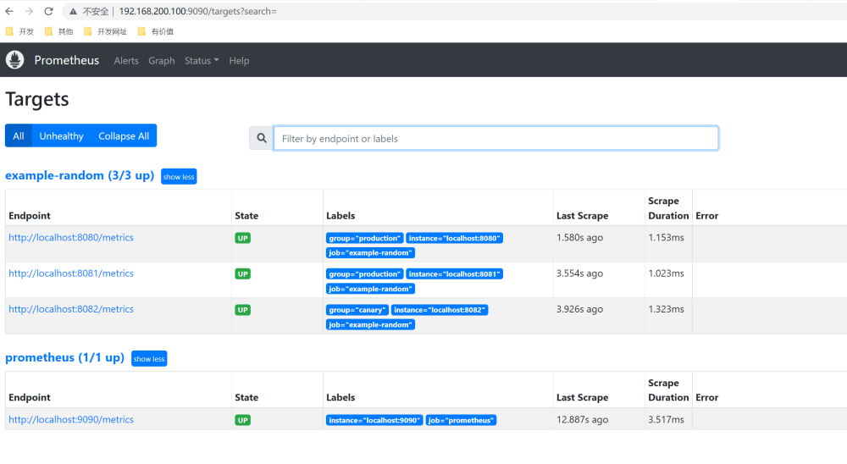

## 3. 配置文件详解

# my global config  
global:  
 scrape_interval: 15s # Set the scrape interval to every 15 seconds. Default is every 1 minute.  
 evaluation_interval: 15s # Evaluate rules every 15 seconds. The default is every 1 minute.  
 # scrape_timeout is set to the global default (10s).  
  
# Alertmanager configuration  
alerting:  
 alertmanagers:  
 - static_configs:  
 - targets:  
 # - alertmanager:9093  
  
# Load rules once and periodically evaluate them according to the global 'evaluation_interval'.  
rule_files:  
 # - "first_rules.yml"  
 # - "second_rules.yml"  
  
# A scrape configuration containing exactly one endpoint to scrape:  
# Here it's Prometheus itself.  
scrape_configs:  
 # The job name is added as a label `job=<job_name>` to any timeseries scraped from this config.  
 - job_name: 'prometheus'  
  
 # metrics_path defaults to '/metrics'  
 # scheme defaults to 'http'.  
  
 static_configs:  
 - targets: ['localhost:9090']

* global： 此片段指定的是prometheus的全局配置， 比如采集间隔，抓取超时时间等。

* rule_files： 此片段指定报警规则文件， prometheus根据这些规则信息，会推送报警信息到alertmanager中。

* scrape_configs: 此片段指定抓取配置，prometheus的数据采集通过此片段配置。

* alerting: 此片段指定报警配置， 这里主要是指定prometheus将报警规则推送到指定的alertmanager实例地址。

* remote_write: 指定后端的存储的写入api地址。

* remote_read: 指定后端的存储的读取api地址。

### 3.1 global

# How frequently to scrape targets by default.  
 [ scrape_interval: <duration> | default = 1m ] # 抓取间隔  
  
 # How long until a scrape request times out.  
 [ scrape_timeout: <duration> | default = 10s ] # 抓取超时时间  
  
 # How frequently to evaluate rules.  
 [ evaluation_interval: <duration> | default = 1m ] # 评估规则间隔  
  
 # The labels to add to any time series or alerts when communicating with  
 # external systems (federation, remote storage, Alertmanager).  
 external_labels: # 外部一些标签设置  
 [ <labelname>: <labelvalue> ... ]

### 3.2 scrapy_config

一个scrape_config 片段指定一组目标和参数， 目标就是实例，指定采集的端点， 参数描述如何采集这些实例， 主要参数如下

* scrape_interval: 抓取间隔,默认继承global值。

* scrape_timeout: 抓取超时时间,默认继承global值。

* metric_path: 抓取路径， 默认是/metrics

* scheme: 指定采集使用的协议，http或者https。

* params: 指定url参数。

* basic_auth: 指定认证信息。

* *_sd_configs: 指定服务发现配置

* static_configs: 静态指定服务job。

* relabel_config: relabel设置。

#### 3.2.1 普通

scrape_configs:  
 # The job name is added as a label `job=<job_name>` to any timeseries scraped from this config.  
 - job_name: 'prometheus'  
  
 # metrics_path defaults to '/metrics'  
 # scheme defaults to 'http'.  
  
 static_configs:  
 - targets: ['localhost:9090']  
 - job_name: "node"  
 static_configs:  
 - targets:  
 - "192.168.100.10:20001"  
 - "192.168.100.11:20001  
 - "192.168.100.12:20001"

#### 3.2.2 file_sd_configs方式

文件形式的服务发现

scrape_configs:  
 # The job name is added as a label `job=<job_name>` to any timeseries scraped from this config.  
 - job_name: 'prometheus'  
  
 # metrics_path defaults to '/metrics'  
 # scheme defaults to 'http'.  
  
 static_configs:  
 - targets: ['localhost:9090']  
 - job_name: "node"  
 file_sd_configs:  
 - refresh_interval: 10s  
 files:   
 - "/usr/local/prometheus/prometheus/conf/node*.yaml"  
  
# 独立文件配置如下  
cat node-dis.yaml  
- targets:  
 - "192.168.100.10:20001"  
 labels:  
 hostname: node00  
- targets:  
 - "192.168.100.11:20001"  
 labels:  
 hostname: node01  
- targets:  
 - "192.168.100.12:20001"  
 labels:  
 hostname: node02

通过file_fd_files 配置后我们可以在不重启prometheus的前提下， 修改对应的采集文件（node_dis.yml）， 在特定的时间内（refresh_interval），prometheus会完成配置信息的载入工作。

修改前面的示例：

scrape_configs:  
 - job_name: 'example-random'  
 scrape_interval: 5s # Override the global default and scrape targets from this job every 5 seconds.  
 file_sd_configs:  
 - refresh_interval: 10s  
 files:   
 - "/mnt/prometheus/prometheus-2.37.1.linux-amd64/conf/node*.yaml"

node-random.yaml

- targets:   
 - 'localhost:8080'  
 - 'localhost:8081'  
 labels:  
 group: 'production'  
- targets:   
 - 'localhost:8082'  
 labels:  
 group: 'canary'

重新启动，正常显示

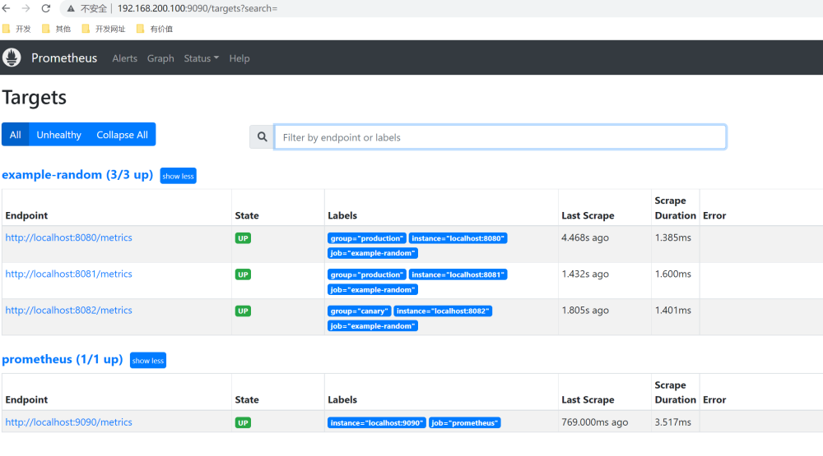

修改node-random.yaml

- targets:   
 - 'localhost:8080'  
 - 'localhost:8081'  
 labels:  
 group: 'production'  
- targets:   
 - 'localhost:8082'  
 - 'localhost:8083'  
 labels:  
 group: 'canary'

不重启，等待10s

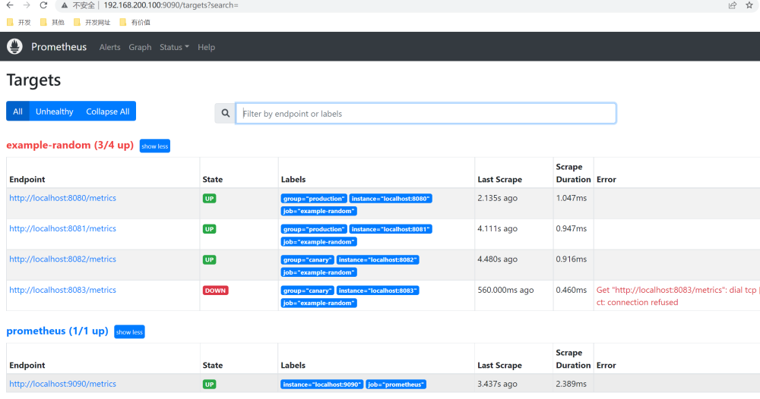

[MISSING IMAGE: , ]

#### 3.2.3 consul_sd_file

consul是一个服务发现工具。

先部署启动一个consul

[root@localhost consul]# wget https://releases.hashicorp.com/consul/1.6.1/consul_1.6.1_linux_amd64.zip  
[root@localhost consul]# unzip consul_1.6.1_linux_amd64.zip  
[root@localhost consul]# mv consul /usr/local/bin/  
#运行测试  
[root@localhost consul]# consul agent -dev

创建配置文件：

node1.json

{  
 "addresses": {  
 "http": "0.0.0.0",  
 "https": "0.0.0.0"  
 },  
 "services": [{   
 "name": "example-random",  
 "tags": ["production"],  
 "port": 8080  
 }]  
  
}

[root@localhost consul]# cd /etc/consul.d/  
[root@localhost consul.d]# ll  
total 0  
[root@localhost consul.d]# vim node1.json  
{  
 "addresses": {  
 "http": "0.0.0.0",  
 "https": "0.0.0.0"  
 },  
 "services": [{  
 "name": "example-random",  
 "tags": ["production"],  
 "port": 8080  
 }]  
  
}

运行

consul agent -dev -config-dir=/etc/consul.d

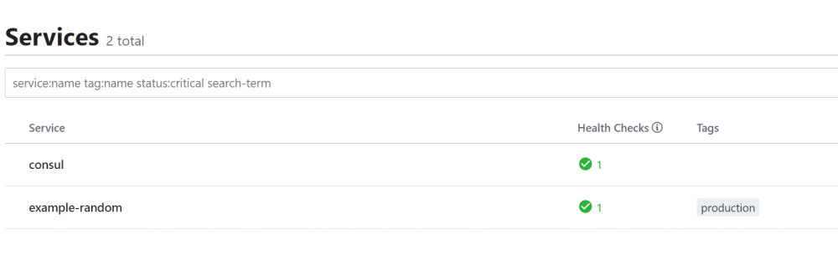

修改prometheus配置：

- job_name: "example-random"  
 consul_sd_configs:  
 - server: localhost:8500  
 services:   
 - example-random

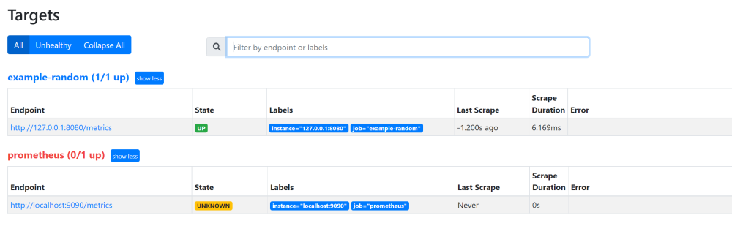

添加一个新的节点：

node2.json

[root@localhost consul.d]# vim node2.json  
{  
 "Node": "node2",  
 "Address": "localhost",  
 "Service":  
 {  
 "Port": 8081,  
 "ID": "example-random",  
 "Service": "example-random"  
 }  
}

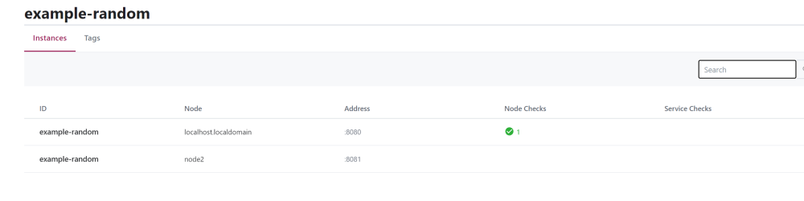

[root@localhost consul.d]# curl -XPUT -d@node2.json 127.0.0.1:8500/v1/catalog/register  
true

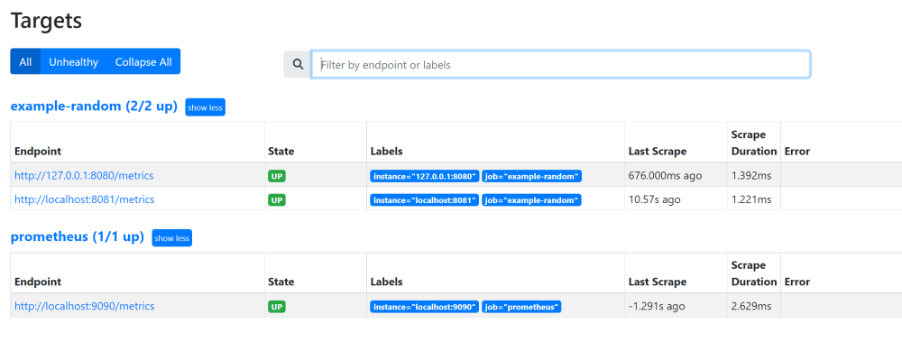

[MISSING IMAGE: , ]

[MISSING IMAGE: , ]